**Capturas de testeo TP-Modulos**

**Link repositorio del código:** [**https://github.com/suarezkecho/tp-modulos.git**](https://github.com/suarezkecho/tp-modulos.git)

**Captura de test “consola_calculo_imc” del hombre**

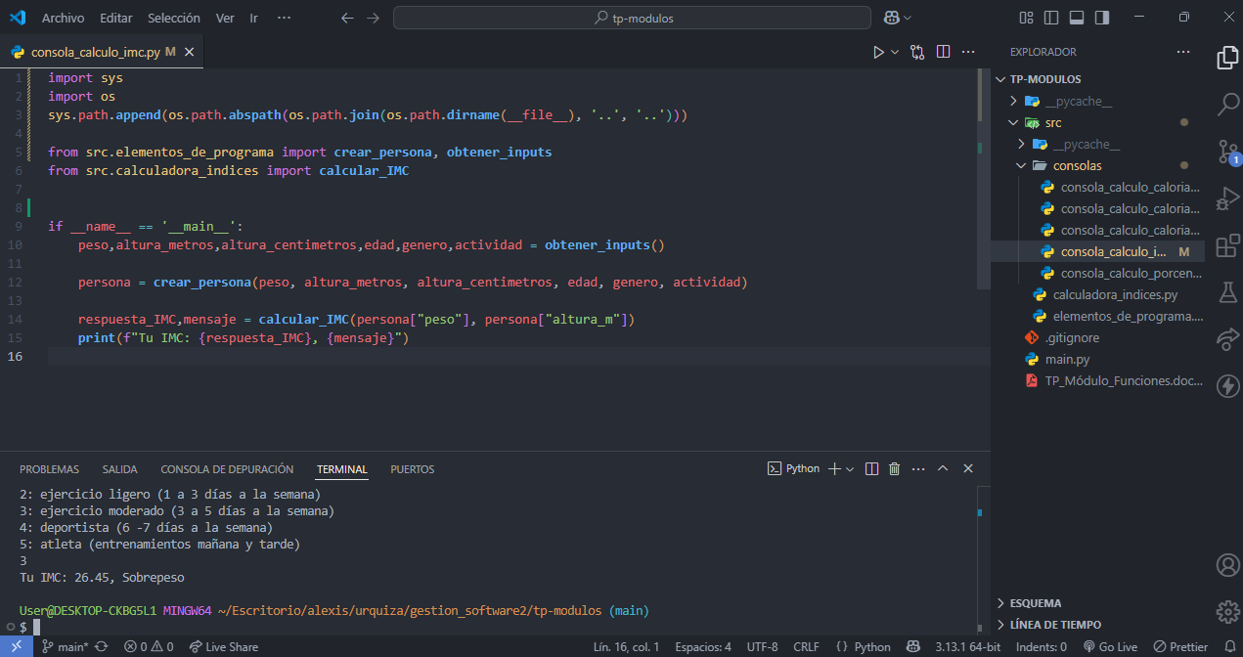

**Captura de test “consola_calculo_imc” de la mujer**

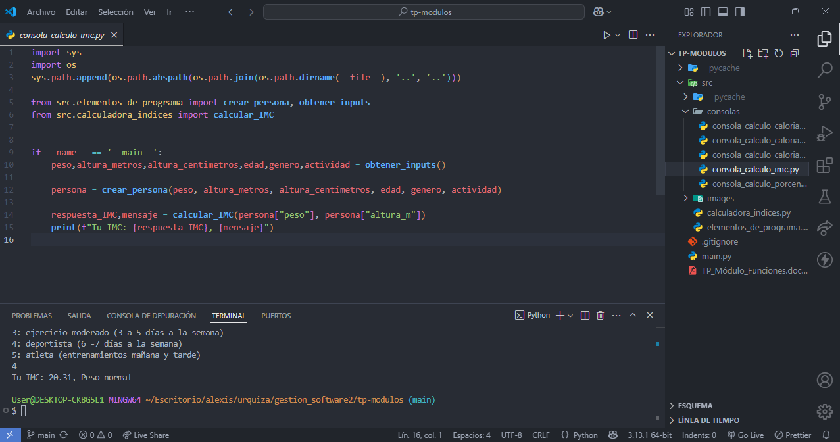

**Captura de test “consola_calculo_porcentaje_grasa” del hombre**

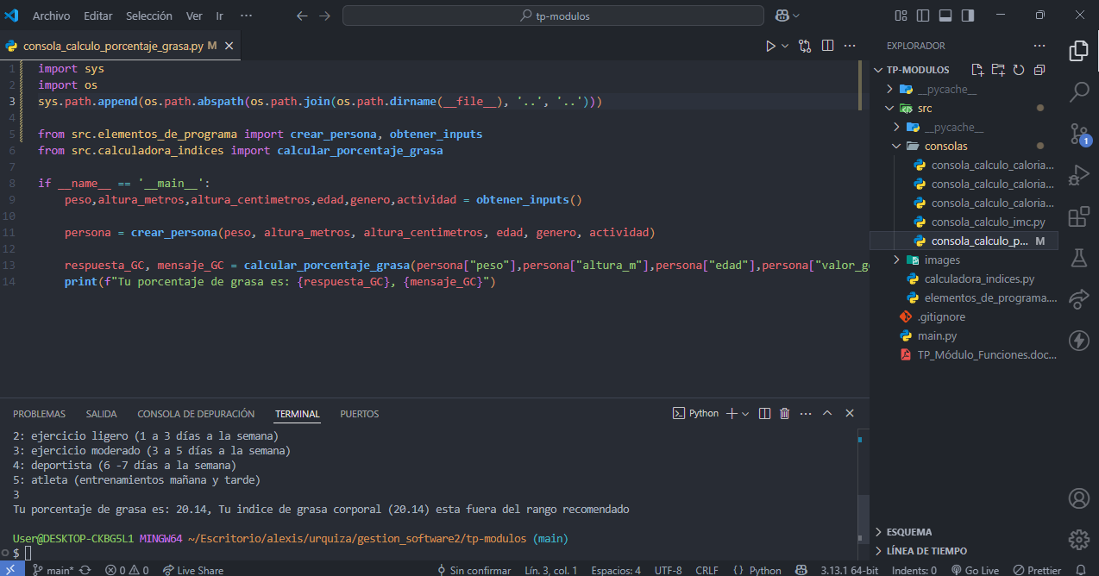

**Captura de test “consola_calculo_porcentaje_grasa” de la mujer**

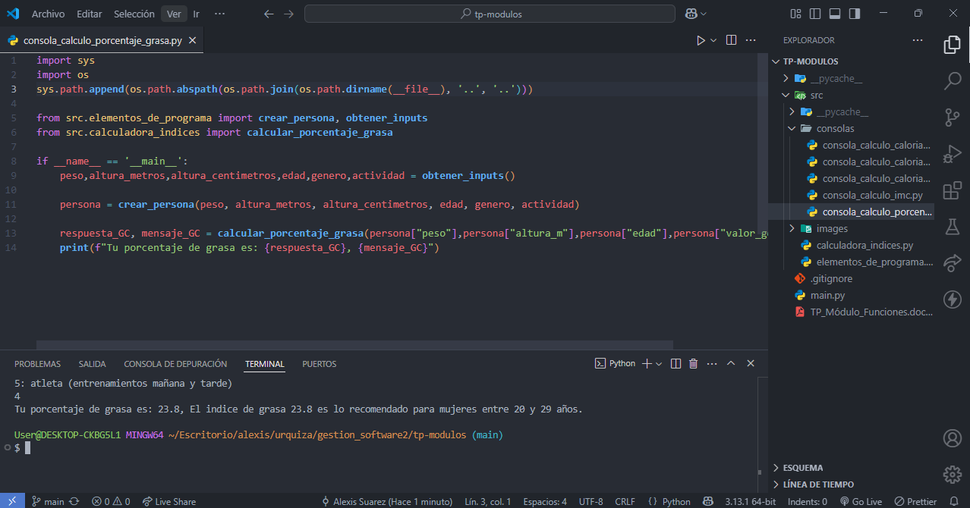

**Captura de test “consola_calculo_calorias_reposo” del hombre**

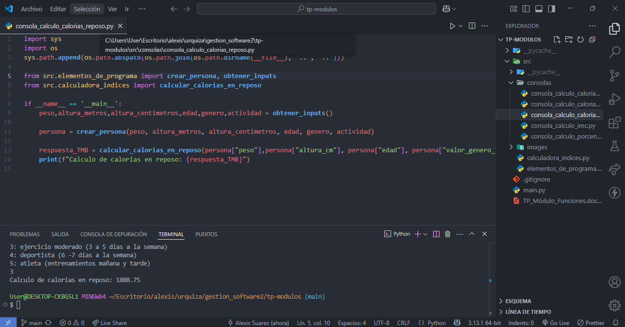

**Captura de test “consola_calculo_calorias_reposo” de la mujer**

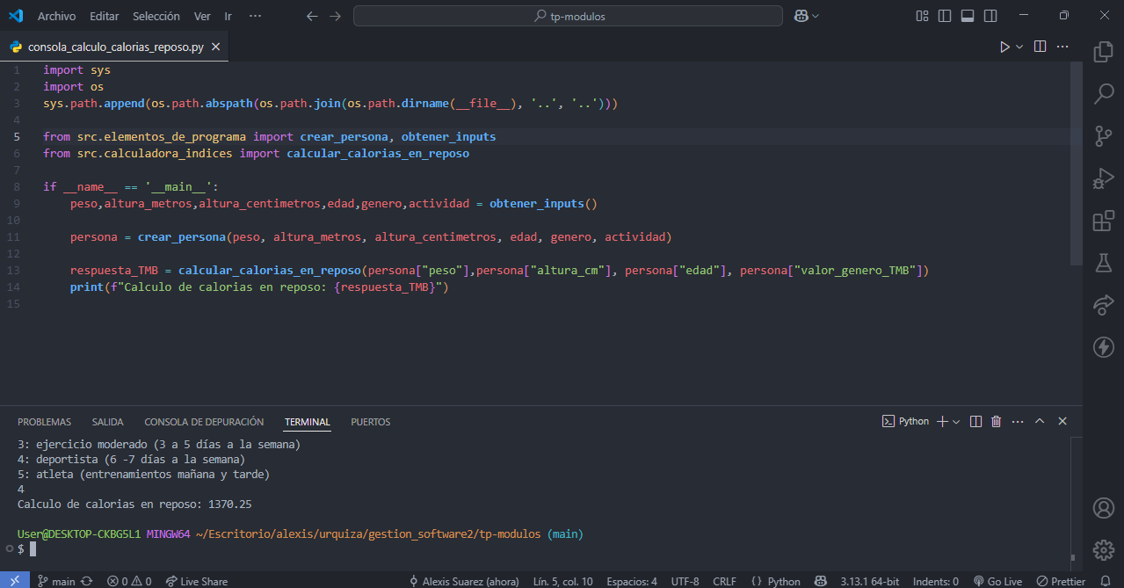

**Captura de test “consola_calculo_calorias_actividad” del hombre**

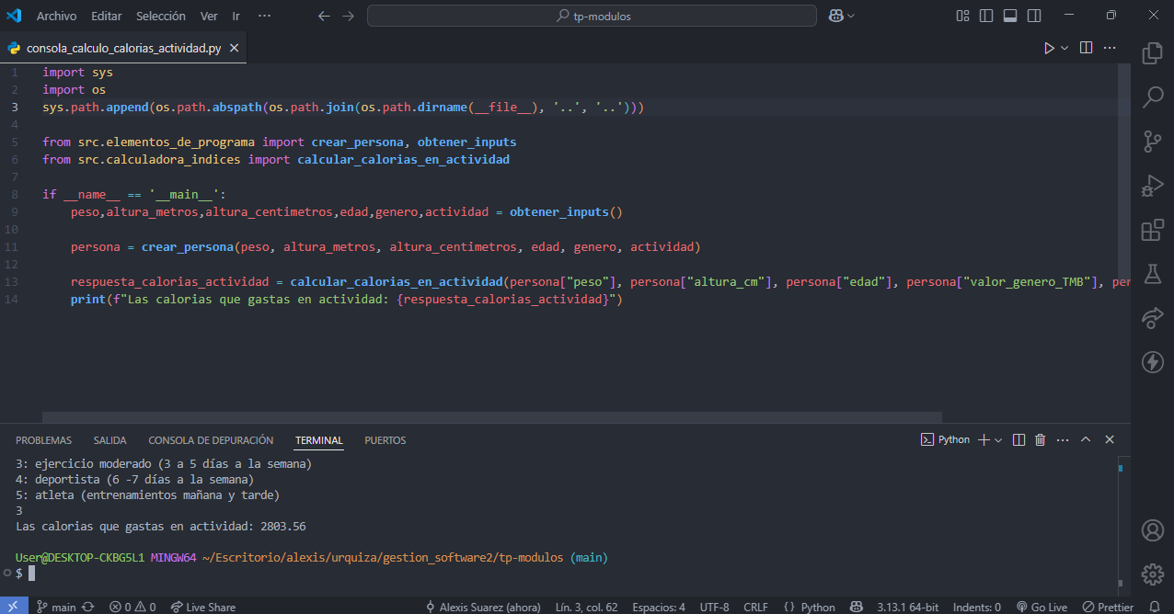

**Captura de test “consola_calculo_calorias_actividad” de la mujer**

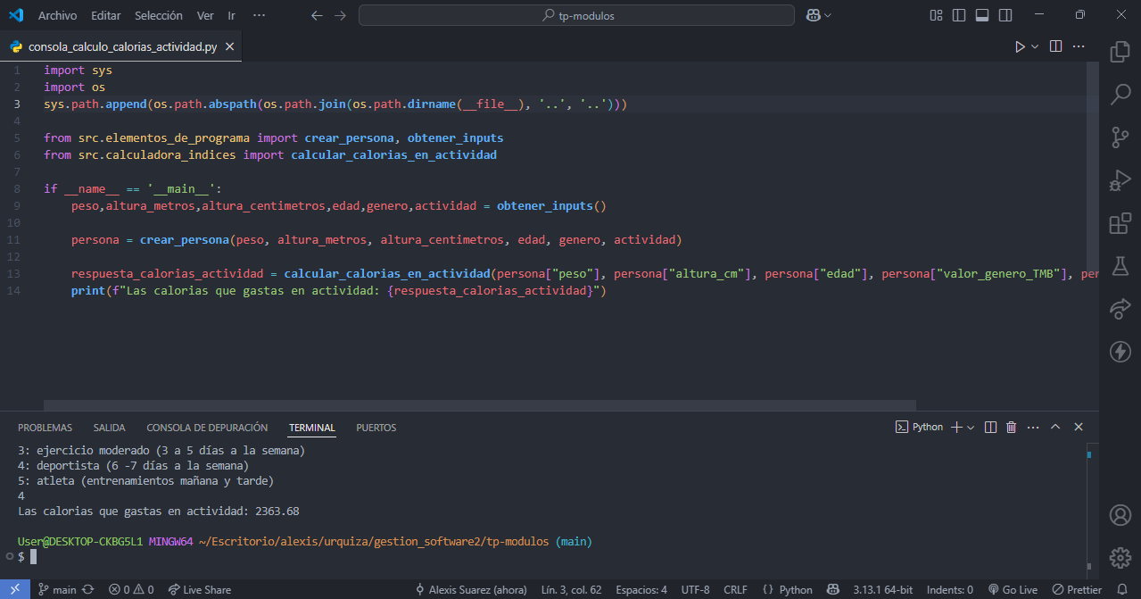

**Captura de test “consola_calculo_calorias_adelgazar” del hombre**

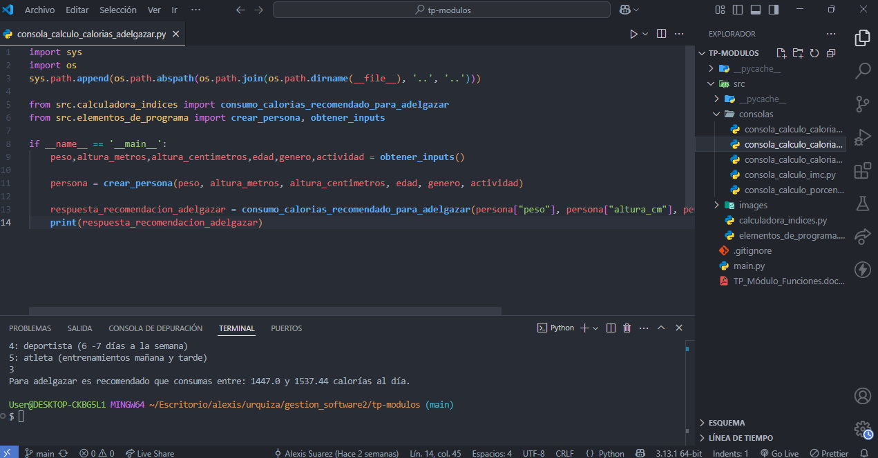

**Captura de test “consola_calculo_calorias_adelgazar” de la mujer**

